IMPORTÂNCIA DA ASSISTÊNCIA FARMACÊUTICA PARA USUÁRIOS DE SUPLEMENTOS ALIMENTARES PRATICANTES DE ATIVIDADES FÍSICAS EM DE SÃO LUIS DE MONTES BELOS-GO.

GOMES, Marcelo do Nascimento; NEVES, Bruno Júnior; FILHO, Edvande Xavier dos Santos; SILVA, Flávia Cristina da; TAMINATO, Rodrigo Luís; FERNANDES, Cristiane Karla Caetano

Rua Nova Olinda Q 36 L35 Bairro Alexandrina, CEP: 75060-180; Anápolis-GO.
marcelo.gomes@fmb.edu.br

IMPORTÂNCIA DA ASSISTÊNCIA FARMACÊUTICA PARA USUÁRIOS DE SUPLEMENTOS ALIMENTARES PRATICANTES DE ATIVIDADES FÍSICAS EM DE SÃO LUIS DE MONTES BELOS-GO.

INTRODUÇÃO

Durante toda a história da humanidade o homem buscou recursos que possam melhorar sua performance (ALVES, 2002). Relatos dessa busca podem ser encontrados até mesmo na mitologia grega. A lenda de Milo de Crotona retrata um grande lutador que viveu em meados de 500 a.C. que tinha sua força atribuída ao consumo elevado de carne, c.a. 8,5kg em um único dia, confirmando desde aquele tempo a preocupação com a dieta rica em proteínas. (WLOCH, et al, 2008; Grandjean, 2010; UCHIDA, et al, 2008; SINGH, 2010).
Na atualidade, a busca por um corpo esteticamente perfeito ou a melhoria da performance é influenciada pela mídia, de modo que os praticantes de atividades físicas em academias tem se submetido ao consumo de suplementos alimentares, muitas vezes de forma abusiva, para proporcionar em um curto espaço de tempo os efeitos desejados (DOMINGUES & MARINS, 2007; FERMO, et al, 2008; SANTOS & SANTOS, 2008).
Os Suplementos Alimentares são recursos ergogênicos os quais melhoram a performance nas atividades físicas. Geralmente são usados por pessoas fisicamente ativas para aumentar seu desempenho físico, melhorar a saúde ou reduzir conseqüências negativas do exercício físico, sendo que cada modalidade esportiva apresenta maior aderência para um tipo específico de suplemento (WLOCH, et al, 2008; ARAÚJO et al, 2002).
Compostos por vitaminas, minerais, produtos naturais, aminoácidos, metabólitos ou extratos os suplementos alimentares não devem ser considerados como alimento convencional da dieta (ARAÚJO et al, 2002; HALLAK, et al, 2007; WLOCH, et al, 2008; LOLLO & TAVARES, 2007). O seu uso é explicado pela reposição dos nutrientes gastos durante a prática de exercícios físicos, aumentando a quantidade de macronutrientes como as proteínas e aminoácidos para suportar os níveis ideais devido ao gasto de energia e a supercompensação que ocorre após o exercício (TROG & TEIXEIRA, 2009).
Os potenciais consumidores de suplementos alimentares são praticantes de musculação (LOLLO & TAVARES, 2007). Infelizmente a orientação prestada para uso desses produtos de venda livre nem sempre é feita por profissional capacitado. Geralmente o uso parte das recomendações de colegas, treinadores, revistas, sites na internet e de boatos nas academias de ginástica, expondo o usuário ao consumo inadequado e riscos para a saúde (ALVES & LIMA, 2009; DOMINGUES & MARINS, 2007).
Diante de tais riscos, a proposta feita pelo Conselho Brasileiro de Atenção Farmacêutica (2002) estabelece uma interação direta do farmacêutico com o usuário, visando uma farmacoterapia racional e a obtenção de resultados definidos e mensuráveis, voltados para a melhoria da qualidade de vida. O farmacêutico é o profissional que informa e orienta o paciente sobre o uso adequado de medicamentos, orientando o paciente sobre o cumprimento da dosagem, a influência dos alimentos, a interação com outros medicamentos e o reconhecimento de reações adversas potenciais. O acesso à Atenção Farmacêutica é um direito do usuário assegurado pela legislação sanitária e pelo código de defesa do consumidor (AGAPITO, et al, 2008).
Entre os suplementos alimentares mais utilizados os aminoácidos têm despertado muito interesse não apenas pela possibilidade de sua utilização em vias energéticas de fornecimento de energia, mas principalmente por seu papel na interação do tecido muscular esquelético com outros tecidos i.e. hepático, renal, nervoso e órgãos linfóides (FONTANA et al, 2003). Os aminoácidos mais utilizados sob a forma de suplementação alimentar são: glutamina, leucina, valina, lisina, isoleucina, arginina e ornitina (ALVES & LIMA, 2009).

A L-arginina é um aminoácido classificado como não essencial, uma vez que pode ser sintetizado no nosso organismo. No entanto, sua suplementação por esse aminoácido já é comum, o que fez alguns autores considerá-la como aminoácido condicionalmente essencial (ALVES, 2005). Usada inicialmente como possível papel na estimulação da produção de hormônio de crescimento (GH) e insulina, nos dias atuais a arginina tem sido relacionada a uma série de propósitos ergogênicos (NICASTRO, et al, 2008).
A estimulação do GH, um potente agente anabólico produzido na hipófise, promove a hipertrofia muscular pela facilitação do transporte de aminoácidos para o interior da célula, estimulando a formação de RNA ou ativando os ribossomos celulares que aumentam a síntese protéica, além de estimular diretamente o aumento da síntese de enzimas do metabolismo de gorduras (FAYH, et al, 2006).
Em decorrência do aumento da concentração sérica de GH durante o exercício de força e de relatos na literatura sobre o estimulo da produção de GH por alguns aminoácidos, praticantes de atividades físicas usam a L-arginina com o intuito de obter efeitos ergogênicos, pelo seu possível papel na potencialização da secreção de GH durante o exercício, efeito que parece decorrer da ação inibitória deste aminoácido sobre a liberação de somatostatina. Aminoácidos como a ornitina, metionina, fenilalanina, lisina e histidina também promovem aumento relativo de GH na circulação. (FAYH, et al, 2006; NICASTRO, et al, 2008).
A L-arginina também atua como precursora da síntese de óxido nítrico (NO), o qual é produzido no organismo humano através da conversão de L-arginina em L-citrulina numa reação catalisada pela enzima NO sintetase (FILHO & ZILBERSTEIN, 2000; CERQUEIRA & YOSHIDA, 2002; DUSSE, et al, 2003; ANGELY, et al, 2007; NICASTRO, et al, 2008).
O NO é considerado uma das menores moléculas biossintetizadas, composto apenas por um átomo de nitrogênio com sete elétrons, um átomo de oxigênio com oito elétrons e um elétron desemparelhado, é um radical livre produzido no endotélio vascular responsável por varias propriedades i.e. estimulação da resposta imunológica, auxílio no processo de cicatrização, vasodilatação, angiogênese e outras (ALVES, 2005).
Como a administração prolongada de arginina aumenta a produção de NO, sua suplementação tem sido relacionada à melhora da força contráctil através do aumento da síntese de proteínas musculares (ANGELY, et al, 2007). Apenas recentemente o fato da L-arginina ser precursora do NO tornou-se o principal motivo da suplementação por esse aminoácido, facilmente encontrado nas principais farmácias (ALVES, 2005).
No entanto, não existem evidencias que comprovem que esses suplementos potencializem a hipertrofia por meio da produção de NO e a subsequente vasodilatação. Do consumo de aminoácidos isolados, apenas os essenciais apresentam alguma sustentação na literatura científica (HERNANDEZ & NAHAS, 2009). Em um estudo de investigação do efeito da L-arginina sobre a produção de NO e a subsequente vasodilatação em indivíduos saudáveis durante o repouso, observou-se que a suplementação protéica não aumentou a concentração plasmática de NO em indivíduos saudáveis (MORAES, et al, 2009).
Também vale lembrar que o uso abusivo da L-arginina pode causar desconforto gastrintestinal, diarréias, além de quadros de toxicidade relacionados ao NO, conforme sua concentração ou depuração tecidual e alterações na síntese de neurotransmissores (FILHO & ZILBERSTEIN, 2000; NICASTRO, et al, 2008; SILVA, 2010).
A glutamina é o aminoácido livre mais abundante no corpo humano, representando cerca de 20% dos aminoácidos do plasma e 60 % dos aminoácidos livres totais nos músculos. Em quadros de trauma físico, septicemia, câncer e excesso de exercício físico a glutamina é considerada um aminoácido condicionalmente essencial e chega a perder 50% de sua concentração no plasma (FONTANA, et al, 2003; DANIEL & CAVAGLIERI, 2005). Nos rins, a glutamina participa no controle do equilíbrio ácido-básico, como o mais importante substrato para a amoniogênese (ALVES, 2002).
Como componente na suplementação de praticantes de exercício físico, a glutamina fundamenta-se no combate a imunossupressão após exercício intenso, por promover o anabolismo celular, reduzir o catabolismo, ser substrato da gliconeogênese, participar da ressíntese de glicogênio, síntese de neurotransmissores e redução da acidose metabólica (FONTANA, et al, 2003; DANIEL & CAVAGLIERI, 2005; FONTANA, 2006).
Os aminoácidos de cadeia ramificada (ACR) i.e. isoleucina, leucina, valina estão entre as manipulações dieteticas mais populares entre os atletas engajados na atividade de endurance (UCHIDA, et al, 2008). Classificados como aminoácidos essenciais, são importantes na regulação da síntese protéica muscular. Durante o exercício físico ocorre a captação preferencial de ACR pelo tecido muscular. Se o exercício físico é prolongado, verifica-se significativa liberação de ACR pelo tecido hepático, aliada à diminuição da concentração plasmática. Em indivíduos adultos, ACR são relevantes para a manutenção da proteína corporal além de serem fonte de nitrogênio para a síntese de alanina e glutamina (ROGERO & TIRAPEGUI, 2008). Entre os ACR a leucina, representa-se tão eficaz administrada isoladamente na avaliação da síntese protéica muscular quanto em associação com a isoleucina e valina. Ela exerce os seus efeitos em nível póstranscricional e mais comumente durante a fase de iniciação da tradução do RNA - mensageiro em proteína (ROGERO & TIRAPEGUI, 2008). Além disso, ACR apresentam potenciais efeitos terapêuticos, uma vez que esses aminoácidos podem atenuar a perda de massa magra, favorecer o processo de cicatrização, melhorar o balanço protéico muscular em indivíduos idosos e propiciar efeitos benéficos no tratamento de patologias hepáticas e renais (ROGERO & TIRAPEGUI, 2008). No entanto estudos realizados são contraditórios e não mostram benefícios no consumo de ACR com finalidade ergogênica (HERNANDEZ & NAHAS, 2009). Diante da falta de comprovação científica e da há escassez de estudos sobre o efeito da suplementação com ACR em humanos submetidos a exercícios de endurance varias hipóteses são traçadas. Entre elas destacam-se a modulação exercida pelos ACR sobre a atividade do sistema imunológico através da manutenção da concentração de glutamina pós-exercício que, por sua vez, estaria envolvida na atenuação da imunossupressão; pelo fornecimento de intermediários do Ciclo de Krebs por meio de reações anapleróticas; e sua ação sobre a redução da fadiga central, pela alteração na relação entre os ACR e o triptofano poderia favorecer a entrada deste último no sistema nervoso central, que em consequência estimularia a produção de serotonina (UCHIDA, et al, 2008).
A creatina é um nutriente natural, de origem animal, encontrada em carnes e peixes, sintetizada endogenamente pelo fígado, rins e pâncreas a partir dos aminoácidos glicina, metionina e arginina, 95% da creatina total no corpo humano encontra-se armazenada no tecido muscular (TIRAPEGUI, 2002, MCARDLE, 2003; SILVA & CANSELLIERO, 2006; MENDES & COSTALLAT, et al, 2007; GUALANO, et al, 2008). Conhecida desde o século passado, sua função no desempenho físico tornou-se motivo de interesse apenas nas ultimas décadas. Na célula muscular, a creatina em sua forma fosforilada, creatina-fosfato (CP), constitui uma reserva de energia para a rápida regeneração do trifosfato de adenosina (ATP) alem de aumentar a hidratação celular criando um meio favorável para a síntese protéica e ao mesmo tempo desfavorecendo a proteólise (PERALTA & AMANCIO, 2002; SILVA & CANSELLIERO, 2006; COSTALLAT, et al, 2007). Outros possíveis efeitos da creatina, recentemente investigados, são a sua ação antioxidante (SOUZA JUNIOR & PEREIRA, 2008) e alteração do metabolismo da glicose, pelo estimulo da secreção pancreática de insulina (COSTALLAT, et al, 2007).
Quanto aos efeitos da suplementação por creatina na função renal, apesar de vários relatos clínicos na literatura indicarem que a creatina possa prejudicar a função renal, não há evidências sustentáveis de que essa substância possa apresentar riscos a homens saudáveis (GUALANO, et al, 2008, MENDES & TIRAPEGUI, 2002).
Pesquisas controladas devem investigar também sujeitos com doenças renais pré-existentes e com propensão à nefropatia, recomendando o monitoramento da função renal destes consumidores até que a segurança na suplementação por creatina seja atestada (GUALANO, et al, 2008).
A cafeína é uma dos fármacos mais consumidos no mundo. Classificada como um alcalóide pertencente ao grupo das metilxantinas, ela é uma substância lipossolúvel absorvida rapidamente pelo trato gastrointestinal (BRAGA & ALVES, 2000; MELLO, et al, 2007). Presente em vários produtos de consumo diário i.e. guaraná, mate, chocolate, café, alguns refrigerantes e chás (ALTIMARI, et al, 2006) acredita-se que a cafeína possua mecanismos de ação central e periférica que podem alcançar importantes alterações metabólicas e fisiologicas, as quais resultaria na melhora do desempenho físico (MELLO, et al, 2007; ALTIMARI, et al, 2000, ALTIMARI, et al, 2001). No sistema nervoso central (SNC) a cafeína antagoniza os receptores de adenosina aumentando a liberação de catecolaminas i.e. adrenalina e noradrenalina, acelerando as atividades a nível neural, lipólise, melhora do humor (BRAGA & ALVES, 2000; ALTERMANN, et al, 2008; MCARDLE, 2003). Aparentemente a cafeína também pode agir diretamente sobre o músculo esquelético. Esta afirmação se torna possível pela ideia de que ela possa aumentar a liberação de cálcio do retículo sarcoplasmático para o sarcoplasma e por inibir o mecanismo de recaptação de cálcio pelo retículo sarcoplasmático, tornando o íon Ca⁺ mais disponível para a contração muscular (ALTERMANN, et al, 2008; ALTIMARI, et al, 2006; BRAGA & ALVES, 2000; MELLO, et al, 2007; MCARDLE, 2003) Como é considerada uma molécula estimulante, altas doses de cafeína não são recomendadas. Os níveis séricos de cafeína podem alcançar valores tóxicos e ocasionar vários efeitos colaterais i.e. insônia, ansiedade, náuseas, nervosismo, irritabilidade, desconforto gastrintestinal e trepidez e tremores nos membros superiores (BRAGA & ALVES, 2000; ALTIMARI, et al, 2001; ALTERMANN, et al, 2008).
As vitaminas são cofatores essenciais em reações enzimáticas envolvidas em produção de energia e metabolismo protéico, motivo pelo qual recebem atenção maior quando se trata da “performance” física de atletas (AGAPITO, et al, 2008). Seu uso como suplemento alimentar se baseia nos aumento dos radicais livres gerados pelo do consumo de oxigênio pelas mitocôndrias, gerando danos as membranas celulares durante o exercício físico intenso. Com base nesse fundamento, tem sido sugerido o uso da vitamina C, que proporcionaria aprimoramento da resposta imunológica e atividade antioxidante e vitamina E para o aprimoramento da atividade antioxidante (ALVES & LIMA, 2009; CARVALHO, 2003; HERNANDEZ & NAHAS, 2009). No entanto a atividade física aumenta a efetividade de enzimas i.e. superoxido-sesmutase, glutationa-peroxidase e catalase, responsáveis pela atividade contra os radicais livres formados durante o exercício físico. A partir desse embasamento cientifico, o uso destas vitaminas tem sido controverso (ALVES & LIMA, 2009).
“A assistência farmacêutica muitas vezes não é entendida, por leigos e por autoridades, em toda plenitude ou magnitude. Muitos talvez não entendam por enfocarem a assistência de qualquer profissional, única e exclusivamente, como sendo a prestação direta de serviço, mas a assistência farmacêutica transcende o próprio medicamento, sendo a origem dessa profissão e sua maior razão de ser. Ela vai além, muito mais além, pois a profissão farmacêutica é polimorfa e politécnica, abrangendo além dos medicamentos em todas as suas fases (desde a pesquisa até a dispensação e orientação do paciente, passando por produção, manipulação e controle) também os alimentos, os cosméticos, os domissanitários, as análises clínicas, os produtos de diagnósticos, as análises toxicológicas, as análises bromatológicas, o controle ambiental, a higiene e a segurança do trabalho e a saúde como um todo”(SCHOSTACK, 2004).
Assim, esse trabalho tem como objetivo avaliar o perfil dos praticantes de atividades físicas nas academias de musculação situadas município de São Luis de Montes Belos – GO e demonstrar a importância da orientação farmacêutica em relação ao uso de suplementos alimentares no momento da aquisição destes produtos.

MATERIAIS E MÉTODOS

Foi realizado um estudo com análise descritiva, no qual foram utilizados como grupo de estudo 100 praticantes de atividades físicas regularmente matriculados em academias de ginástica no município de São Luís de Montes Belos – GO nos meses de outubro e novembro de 2010. Os critérios de escolha das academias foram os seguintes: estarem localizadas na cidade e não estarem restrita a uma faixa etária.
Os dados foram obtidos através da aplicação de um questionário como instrumento de coleta contendo questões relacionadas ao perfil dos praticantes de atividades físicas e a suplementação usada. Todos os participantes da pesquisa foram abordados de forma aleatória na entrada das academias, em diferentes dias e horários. No próprio questionário continha o termo de consentimento livre e esclarecido para a autorização da utilização dos dados de forma sigilosa com finalidade de pesquisa científica conforme a Resolução 196/96 do Conselho Nacional de Saúde.

RESULTADOS
Na figura 01 foi verificado que dos 100 entrevistados 25% dos entrevistados correspondem ao sexo feminino e que 75% correspondem aos entrevistados do sexo masculino.

Figura 01: Representação do número de entrevistados pelo sexo
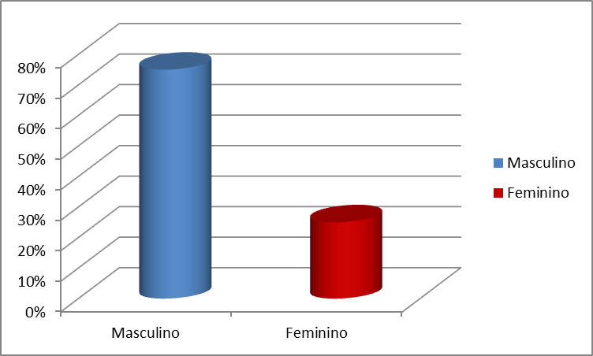
% de Indivíduos Pesquisados

Em relação ao nível de escolaridade foi observado na figura 02 que os níveis médio incompleto c.a. 32% e superior completo c.a. 27% prevaleceram entre os entrevistados.
Figura 02: Representação do Grau de Escolaridade dos Entrevistados
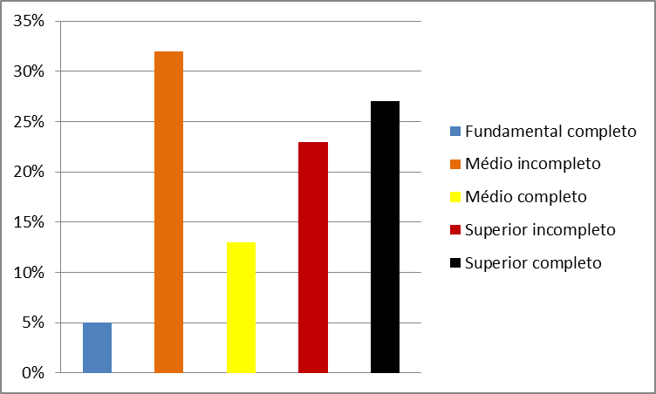
% de Indivíduos Pesquisados

Na figura 03 foi observado que renda salarial mensal dos entrevistados teve maior frequência na faixa de 2 a 5 salários mínimos c.a. 42%.

Figura 03: Representação da Renda Salarial Mensal dos Entrevistados.
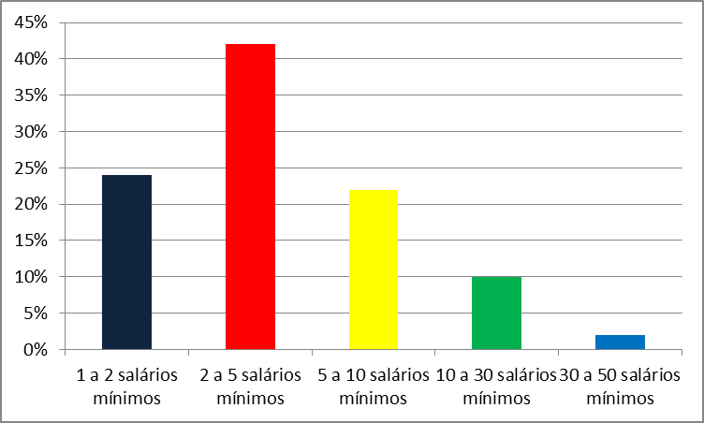

Em relação à idade pode ser observado que na figura 04 a faixa etária dos indivíduos que participaram da pesquisa está na faixa etária de 15 a 20 anos c.a. 22% e de 20 a 30 anos c.a. 27%.

Figura 04: Representação da comparação entre a faixa etária e o uso de suplementos alimentares pelos entrevistados.
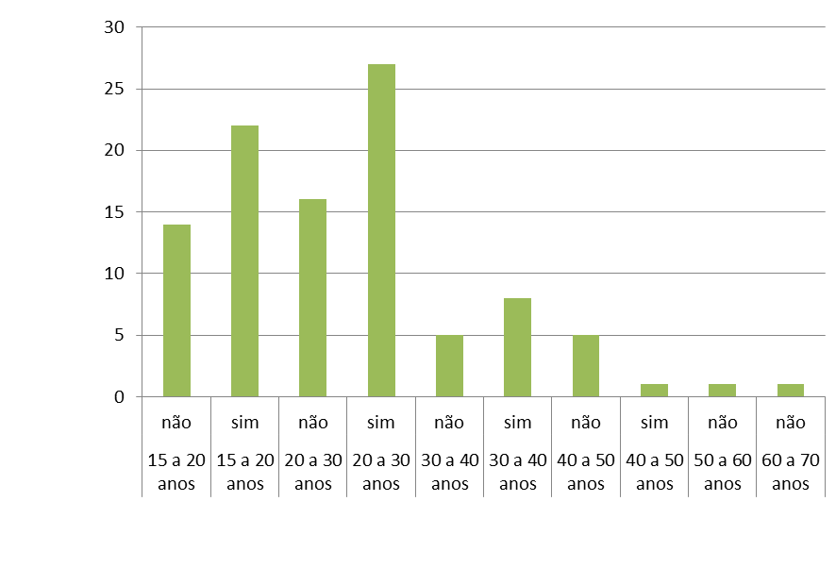
% de Indivíduos Pesquisados
Na figura 05 é observado que, em uma comparação entre os sexos o sexo masculino é que mais faz uso de suplementos alimentares c.a. 52% dos entrevistados, enquanto que no sexo feminino apenas 5% fazem uso de suplementos alimentares.

Figura 05: Representação da comparação do uso de suplementos alimentares e o sexo dos entrevistados.
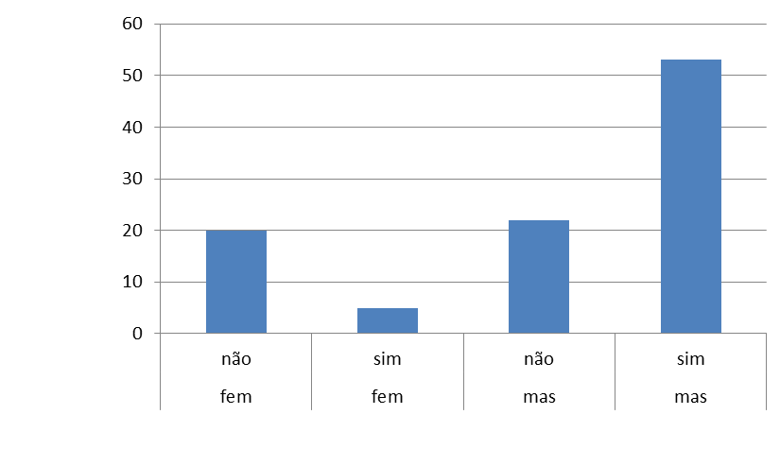
% de Indivíduos Pesquisados
Já na figura 06 temos a relação entre o consumo de suplementos alimentares de acordo com a renda salarial podendo observar que a faixa de renda que mais consome suplementos alimentares está entre 2 a 5 salálarios com c.a. 25% dos entrevistados.

Figura 06: Representação da comparação entre a renda salarial dos entrevistados e o uso de suplementos alimentares.
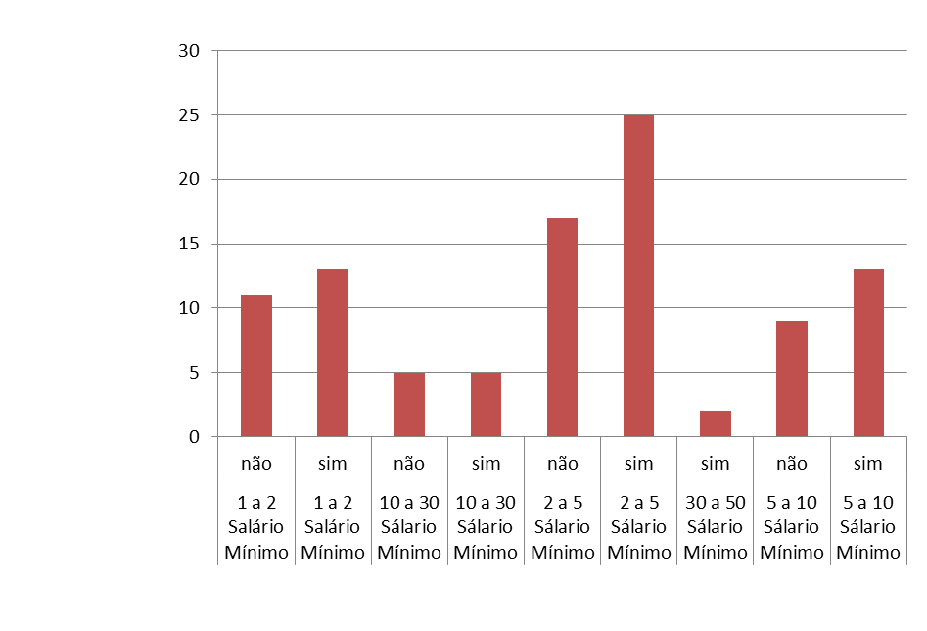
% de Indivíduos Pesquisados
Na representação da figura 07 é observado que pessoas próximas como parentes são as que mais influenciam para o início do uso de suplementos alimentares c.a. 43%, seguido da influência do instrutor da academia no qual praticam atividade física c.a. 26% e da influência de amigos c.a. 23%.

Figura 07: Representação da influência de terceiros na indicação dos suplementos alimentares aos entrevistados.
% de Indivíduos Pesquisados
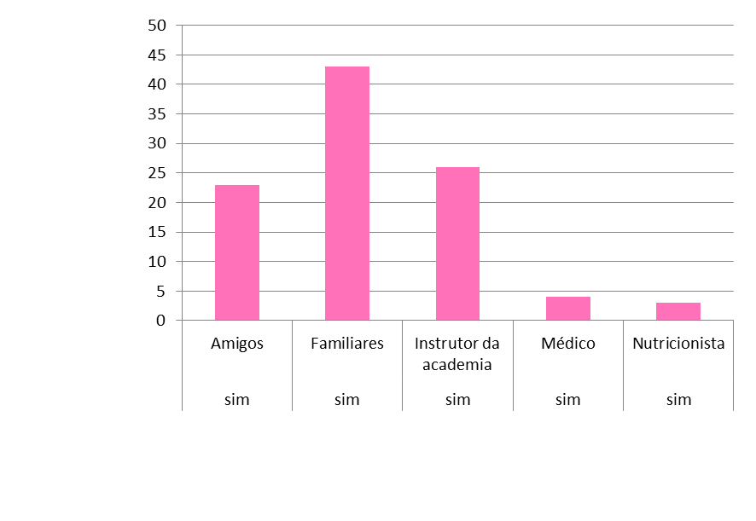
Na figura 08 verificou-se que dos entrevistados que afirmaram usar suplementos alimentares na prática de atividade física 40% afirmaram ter tido problemas relacionados com o seu uso.

Figura 08: Representação de entrevistados que apresentaram problemas relacionados ao uso de suplementos alimentares.
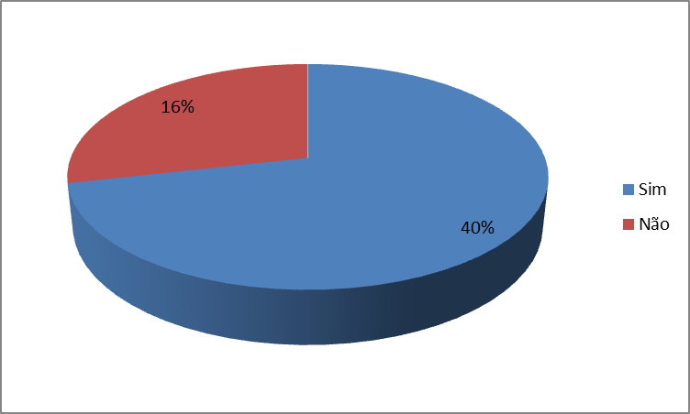

Na figura 09 foi observado que entre os entrevistados c.a. 20% dos entrevistados que afirmaram usar suplementos alimentares disseram não seguir a orientação dos fabricantes descrito no rótulo no momento da ingestão.

Figura 09: Representação de entrevistados no cumprimento da orientação dada pelos fabricantes no rótulo.
% de Indivíduos Pesquisados
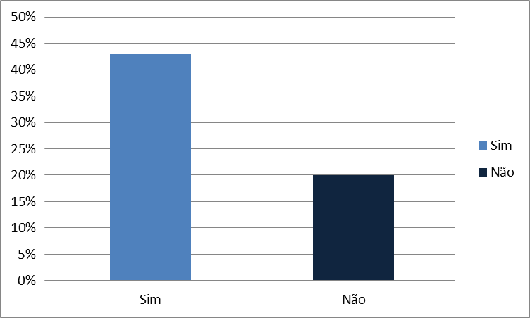

Pode-se observar na figura 10 que ao adquirir os suplementos suplementares na drogaria 19% dos entrevistados afirmaram que solicitam a orientação do farmacêutico para usar os suplementos alimentares.

Figura 10: Representação que demonstra a solicitação de orientação farmacêutica na aquisição dos suplementos alimentares em drogaria.
% de Indivíduos Pesquisados
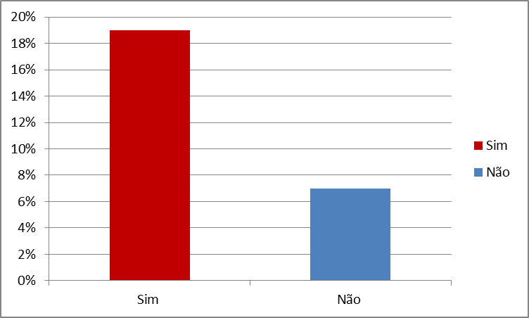

Também foi perguntado aos entrevistados qual tipo de problema foi apresentado pelos entrevistados na figura 11, sendo o mais frequente acne, aumento de dosagens de colesterol c.a. 3% cada e diarréia c.a. 2%.

Figura 11: Representação das reações mais comuns encontradas pelos entrevistados quanto ao uso de suplementos alimentares.
% de Indivíduos Pesquisados
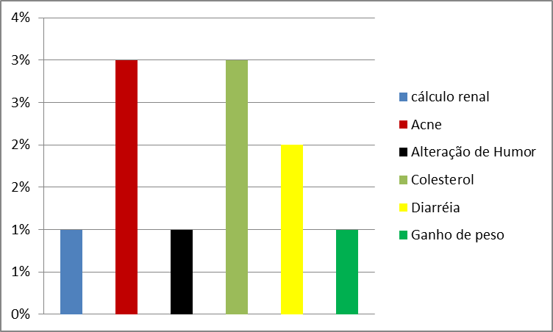

DISCUSSÃO
Foi observado neste trabalho que os suplementos alimentares são substâncias usadas principalmente pelo sexo masculino, visto que, seu principal objetivo é o ganho de massa muscular que pode estar relacionado a motivos estéticos bem como para desenvolvimento nas atividades físicas desenvolvidas como a prática de esportes de competição, o que é justificado pela faixa etária dos entrevistados que está relacionada com a idade em que o corpo está no ápice do desenvolvimento físico.
O que pode ser considerado como problema o consumo de suplementos alimentares é que, sua indicação e seu uso normalmente é executada por pessoas que não apresentam conhecimento técnico-científico para orientar os usuários deste tipo de substância como foi observado neste trabalho, sendo que, grande parte das indicações de suplementos alimentares foi feito por parentes próximos aos usuários, que está relacionado com a confiança que possuem em pessoas consaguíneas, prática comum observada na automedicação principalmente em cidades interioranas. O que é um evento preocupante, mesmo que a maioria dos entrevistados afirmaram seguir as orientações do fabricante e de afirmarem pedir orientação do farmacêutico quando adquirem este tipo de substância em fármacias e drogarias, não sabendo dos riscos à sua saúde, às vezes o usuário aumenta a dose pensando em conseguir resultados mais rápidos, se tornando um risco à saúde, visto que, sendo os suplementos alimentares compostos em sua grande maioria por aminoácidos que são precursores de hormônios, neurotransmissores e proteínas essenciais as funções biológicas o excesso destas substâncias no organismo pode causar prejuízos de funções fisiológicas normais como comprovado por Uchida et al, 2008. Necessitando de acompanhamento técnico especializado durante a aquisição e o uso de suplementos alimentares.
Tanto que, apesar de ter sido relatado por uma pequena quantidade de entrevistados foi observado algumas reações como o surgimento de acne que é muito comum devido a uma deficiência na imunidade, cálculos renais que podem causar prejuízo da função renal causando inflamações e lesões, alterações de humor, desordens metabólicas sendo relatado o aumento de colesterol sérico e desordens intestinais que pode ser uma resposta do organismo ao excesso de substâncias ingeridas congruentes aos estudos com a L-arginina feitos por Filho & Zilberstein em 2000, Nicastro et al, em 2008, Silva em 2010, Braga & Alves em 2000, Altimari em 2001 e Altermann em 2008.

CONCLUSÕES:
Pode-se concluir com o término deste trabalho bem como qualque outra substância sintética ou natural necessita de acompanhamento técnico que possa orientar e prestar uma assistência adequada aos usuários de suplementos alimentares. Cabe ao farmacêutico resguardado pela RDC 44/2009 e pelo próprio conceito de assistência farmacêutica fixado pela OMS orientar quanto ao uso de suplementos alimentares, quando que este tipo de produto for adquirido em farmácias e drogarias, visto que, este tipo de substância pode sim causar alterações fisiológicas, propondo assim o acompanhamento multiprofissional feito pelo médico, nutricionista, educador físico e pelo farmacêutico que apresenta conhecimento técnico científico para orientação quanto as interações que podem ocorrer, dos benefícios e dos prejuízos que os suplementos alimentares podem causar.

AGRADECIMENTOS
Agradecemos a colaboração dos entrevistados dos acadêmicos que participaram da pesquisa e a Faculdade Montes Belos (FMB) pelo incentivo.

REFERÊNCIAS BIBLIOGRÁFICAS

AGAPITO, N.; D’AVIDA, N.M.; SILVA, M.A.S. Orientação farmacêutica a praticantes de atividade física de endurance: um estudo de caso. Revista Eletrônica de Farmácia. v.5, n.3, p.9-22, 2008.

ALTERMANN, A.M.; DIAS, C.S.; LUIZ, M.V.; NAVARRO, F. Influência da cafeína como recurso ergogênico no exercício físico: sua ação e efeitos colaterais. Revista Brasileira de Nutrição Esportiva. v.2, n.10, p.225-239, 2008.

ALTIMARI, L.R.; CYRINO, E.S.; ZUCAS, S.M.; OKANO, A.H.; BURINI, R.C. Cafeína: ergogênico nutricional no esporte. Revista Brasileira de Ciência e Movimento. v. 9, n.3, p.57-64, 2001.

ALTIMARI, L.R.; CYRINO, E.S.; ZUCAS, S.M.; BURINI, R.C. Efeitos ergogênicos da cafeína sobre o desempenho físico. Revista Paulista de Educação Física. v.14, n.2, p.141-158, 2000.

ALTIMARI, L.R.; MORAES, A.C.; TIRAPEGUI, J.; MOREAU, L.R.M. Cafeína e performance em exercícios anaeróbios. Revista Brasileira de Ciências Farmacêuticas. v.42, n.1, p.17-27, 2006

ALVES, C.; LIMA, R.V.B. Uso de suplementos alimentares por adolescentes. Jornal de Pediatria. v.85, n.4, p.287-294, 2009.

ALVES, L.A. Recursos Ergogênicos Nuticionais. Revista Min. Educ. Fís. v.10, n.1, p. 23-50, 2002.

ANGELY, G.; BARROS, T.L.; BARROS, D.F.L.; LIMA, M. Investigação dos efeitos da suplementação oral de arginina no aumento de força e massa muscular. Revista Brasileira de Medicina do Esporte. v.13, n.2, p.129-132, 2007.

ARAÚJO, L.R.; ANDREOLO, J.; SILVA, M.S. Utilização de suplemento alimentar e anabolizante por praticantes de musculação nas academias de Goiânia-GO. Revista Brasileira de Ciência e Movimento. v.10, n.3, p.13-18, 2002.

BRAGA, L.C.; ALVES, M.P. A cafeína como recurso ergogênico nos exercícios de endurance. Revista Brasileira de Ciência e Movimento. v.8, n.3, p.33-37, 2000.

CARVALHO, T. Modificações dietéticas, reposição hídrica, suplementos alimentares e drogas: comprovação de ação ergogênica e potenciais riscos para a saúde. Revista Brasileira de Medicina do Esporte. v.9, n.2, p.43-56, 2003.

CERQUEIRA, N.F.; YOSHIDA, W.B. Óxido Nítrico. Revisão. Acta Cirúrgica Brasileira. v.17, n.6, p.417-423, 2002.

COSTALLAT, B.L.; MIGLIOLI, L.; SILVA, P.A.C.; NOVO, N.F.; DUARTE, J.L.G. Resistência à insulina com a suplementação de creatina em animais de experimentação. Revista Brasileira de Medicina do Esporte. v.13, n.1, p.22-26, 2007.

DANIEL, J.F.; CAVAGLIERI, C.R. Efeitos da suplementação crônica de glutamina sobre a performance de atletas de futebol da categoria juvenil. Revista brasileira de Ciência e Movimento. v.13, n.4, p.55-64, 2005.

DOMINGUES, S.F.; MARINS, J.C.B. Utilização de recursos ergogênicos e suplementos alimentares por praticantes de musculação em Belo Horizonte –MG. Fitness & Performance. v.6, n.a, p.218-226, 2007.

DUSSE, L.M.S.; VIEIRA, L.M.; CARVALHO, M.G. Revisão sobre óxido nítrico. Jornal Brasileiro de Patologia e Medicina Laboratorial. v.39, n.4, p.343-350, 2003.

FAYH, P.P.T.; FRIEDMAN, R.; SAPATA, K.B.OLIVEIRA, A.R. Efeito da Suplementação de L-Arginina Sobre a Secreção de Hormônio do Crescimento e Fator de Crescimento Semelhante à Insulina em Adultos. Arquivo Brasileiro de Endocrinologia Metabólica. V.51, n.4, p.587-592, 2007.

FERMO, R.S.; REGO, J.N.I.; FRANQUINI, J.V.M.; ANDRADE, T.U. Efeito da suplementação alimentar sobre ação anabólica do decanoato de nandrolona em ratos. Revista Eletrônica de Farmácia. v.1, p.111-121, 2008.

FILHO, R.F.; ZILVERSTEIN, B. Óxido nítrico: o simples mensageiro percorrendo a complexidade. Metabolismo, síntese e funções. Revista da Associação Médica Brasileira. v.46, n.3, p.265-271, 2000.

FONTANA, K.E. Efeito do exercício resistido associado à suplementação de creatina ou glutamina na potência anaeróbia. Revista Brasileira de Ciência e Movimento. v.14, n.3, p.79-86, 2006.

FONTANA, K.E.; VALDES, H.; BALDISSERA, V. Glutamina como suplemento ergogênico. Revista Brasileira de Ciência e Movimento. v.11, n.3 p.91-96, 2003.

GRANDJEAN, A.C. Diets of Elite Athletes: Has the Discipline of Sports Nutrition Made an Impact? American Society for Nutritional Sciences. v.22, p.3166-3197, 1997.

GUALANO, B.; UGRINOWITSCH, C.; SEGURO, A.C.; JUNIOR, A.H.L. A Suplementação de Creatina Prejudica a Função Renal? Revista Brasileira de Medicina do Esporte. v.14, n.1, p.68-73, 2008.

HALLAK, A.; FABRINI, S.; PELUZIO, M.C.G. Avaliação do consumo de suplementos nutricionais em academias da zona Sul de Belo Horizonte, MG, Brasil. Revista Brasileira de Nutrição Esportiva. v.1, n.2, p.55-60, 2007.

HERNANDEZ, A.J.; NAHAS, R.M. Modificações dietéticas, reposição hídrica, suplementos alimentares e drogas: comprovação de ação ergogênica e potenciais riscos para a saúde. Revista Brasileira de Medicina do Esporte. v.15, n.3, p.3-12, 2009.

JESUS, N. Alimentos Usados como Medicamentos. In: SILVA, P. Farmacologia. Rio de Janeiro: Guanabara Koogan, 2010. p. 1237-1241.

LOLLO, P C. B & TAVARES, M. C. G. CUNHA, F., Perfil dos consumidores de suplementos dietéticos nas academias de ginástica de Campinas, SP Disponível em <http://www.efdeportes.com/.com.br> Acesso: Novembro de 2010.

MCARDLE, W. D., KATCH, F. I., KATCH, V. L., Recursos Especiais para o Treinamento com Exercícios e o Desempenho. In: MCARDLE, W. D., KATCH, F. I., KATCH, V. L. Fisiologia do Exercício. Rio de Janeiro: Guanabara Koogan, 2003. p. 563-610.

MELLO, D.; KUNZLER, D.K.; FARAH, M. A cafeína e seu efeito ergogênico. Revista Brasileira de Nutrição Esportiva. v.1, n.2, p.30-37, 2007.

MENDES, R.R.; TIRAPEGUI, J. Creatina: o suplemento nutricional para a atividade física – conceitos atuais. Archivos Latinoamericanos de Nutricion. v.52, n.2, p.117-127, 2002.

MORAES, M.R.; AOKI, M.S.; ARAÚJO, R.C.; HIGA, E.M.S.; MOURO, M.G.; BACURAU, R.F.P. Suplementação Proteica não Aumenta a Concentração Plasmática de Óxido Nítrico em Homens Saudáveis. Revista Brasileira de Medicina do Esporte. v.15, n.2, p.119-122, 2009.

NICASTRO, H.; DATTILO, M.; ROGERO, M.M. A suplementação de L-arginina promove implicações ergogênicas no exercício físico? Evidências e considerações metabólicas. Revista Brasileira de Ciência e Movimento. V.16 n.1, p.115-122, 2008.

PERALTA, J.; AMANCIO, O.M.S. A creatina como suplemento ergogênico para atletas. Revista de Nutrição. v.15, n.1, p.83-93, 2002.

ROGERO, M.M.; TIRAPEGUI, J. Aspectos atuais sobre aminoácidos de cadeia ramificada e exercício físico. Revista Brasileira de Ciências Farmacêuticas. v.44, n.4, p.563-575, 2008.

SANTOS, M.Â.A.; SANTOS, R.P. Uso de suplementos alimentares como forma de melhorar a performance nos programas de atividade física em academias de ginástica. Revista Paulista de Educação Física. v.16, n.2, p.174-85, 2002.

SINGH, V.N. A Current perspective on nutrition and exercise. American Institute of Nutrition. v.22, p.3166-3192, 1992.

SILVA, C.A.; CASELLIERO, K.M. Efeito da suplementação oral com creatina no músculo esquelético de membro imobilizado de ratos. Revista Brasileira de Nutrição Clínica. v.21, n.1, p.17-22, 2006.

SOUZA JUNIOR, T.P.; PEREIRA, B. Creatina: auxílio ergogênico com potencial antioxidante? Revista de Nutrição. v.21, n.3, p.349-353, 2008.

TROG, S.D.; TEIXEIRA, E. Uso de suplementação alimentar com proteínas e aminoácidos por praticantes de musculação do município de Irati – PR. Revista Cinergis. V.10, n.1, p.43-53, 2009.

WLOCH, C.L.; SCHNEIDER, G.; SOUZA, P.C.; LIBERALI, R. Suplementação de aminoácidos de cadeia ramificada (AACR) e seu efeito sobre o balanço protéico muscular e a fadiga central em exercícios de endurance. Revista Brasileira de Nutrição Esportiva. v.2, n.10, p.250-264, 2008.

UCHIDA, M.C.; BACURAU, A.V.N.; AOKI, M.S.; BACURAU, R.F.P. Consumo de Aminoácidos de Cadeia Ramificada não Afeta o Desempenho de Endurance. Revista Brasileira de Medicina do Esporte. v.14, n.1, p.42-45, 2008.

SCHOSTACK, J. Atenção Farmacêutica: Uma Contribuição Profissional Negligenciada na Saúde Pública do Brasil. Editora de Publicações Biomédicas Ltda. 1ª ed. 2004.

